# After Effects FM插件说明文档

## Plugin放置位置

将**\*.aex**文件拷贝到adobe的插件共享目录中，默认在c盘，具体目录为：

***C:\Program Files\Adobe\Common\Plug-ins\7.0\MediaCore***

在此共享目录新建一个文件夹plugins，然拷贝。（***32位系统，则在program files(32)下面***）

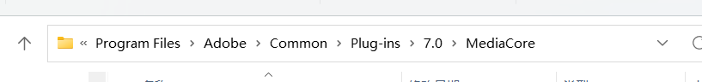

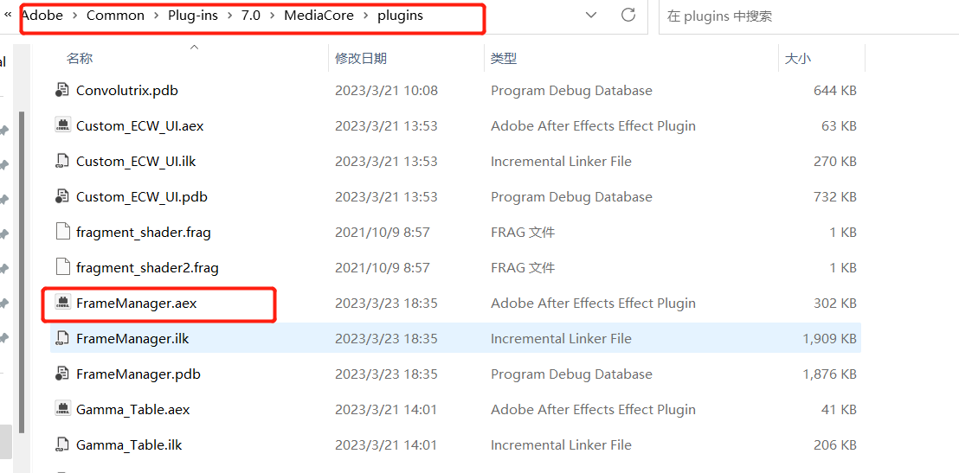

## plugin注册

执行**uuid.cmd**文件，在控制台会打印出相关uuid，然后将uuid发给研发，会给你生成一个***au.twa***文件，你将此文件拷贝到第一步的目录下即可。（**切记别改验证文件的名字**）

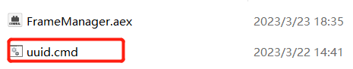

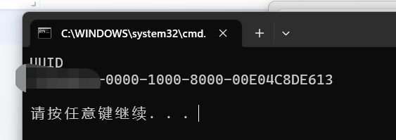

## Plugin生效

执行完前面两步之后，**重启**after effects，就可以在效果下面看到插件了。

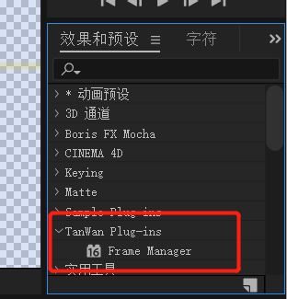

## 文件

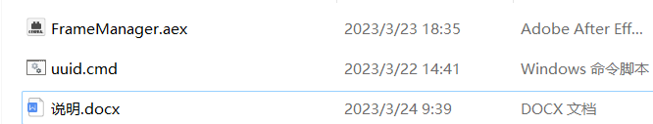

## 环境

***不同的ae版本要求安装不同的环境，最好把vc2008 - vc2017的环境装上，否则可能会出现aex加载不上的错误。***

## 版本

***0.0.1.23.03***

1. 支持分帧，兼容win7或以上的系统；
2. 支持16位颜色，严格上，暂不支持（32位）；